**Отчет о проведении мероприятий, посвящённых Дню солидарности в борьбе с терроризмом в МКОУ Ванашинская ООШ 2017 г.**

|  |  |  |  |  |  |
| --- | --- | --- | --- | --- | --- |
| **№** | **Дата** | **Мероприятие** | **класс** | **Приглашенные** | **Ответственные** |
| **1** | **2.09.2017г** | Открытый урок «Что такое терроризм»? | **5-9** | **Участковый Юсупов Г.Ю.**  **Командир взвода ППСП Лабазанов Х.М.** | **Сунгурова З.М.** |
| **2** | **2.09.2017г** | Конкурс рисунков «Терроризм терпеть нельзя!» | **1-5** |  | **Акаева М.А.**  **Мутуева А.М.** |

Открытый урок «Что такое терроризм»? 5-9 класс

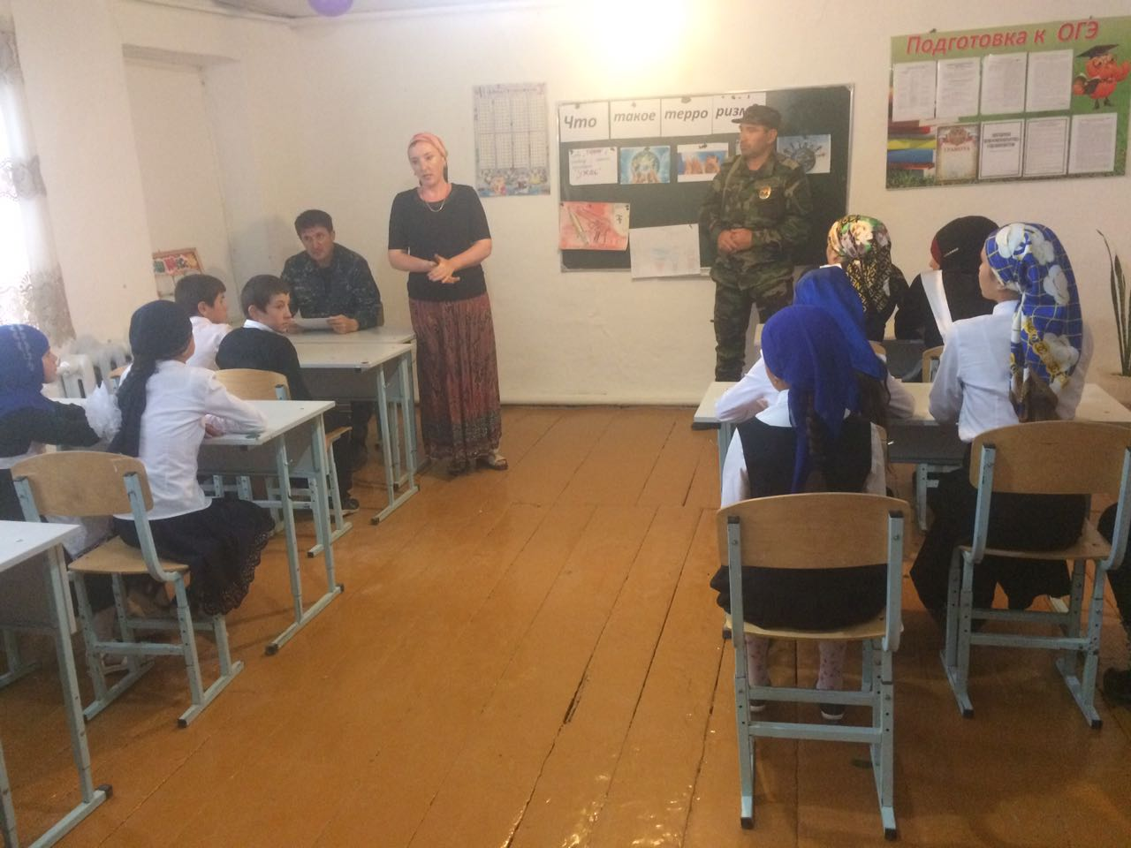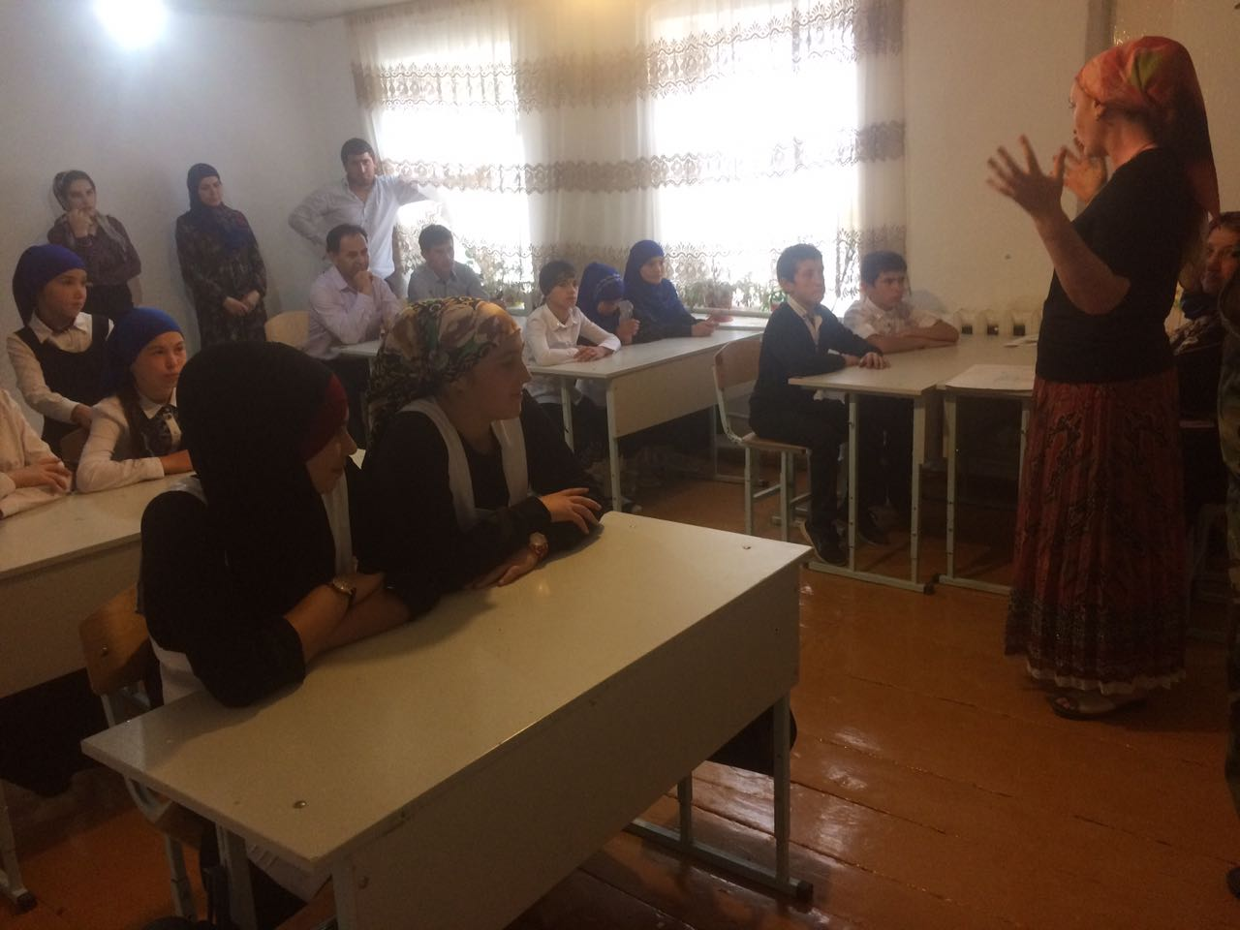

**Конкурс рисунков  «Терроризм терпеть нельзя!» 1-5 кл**

